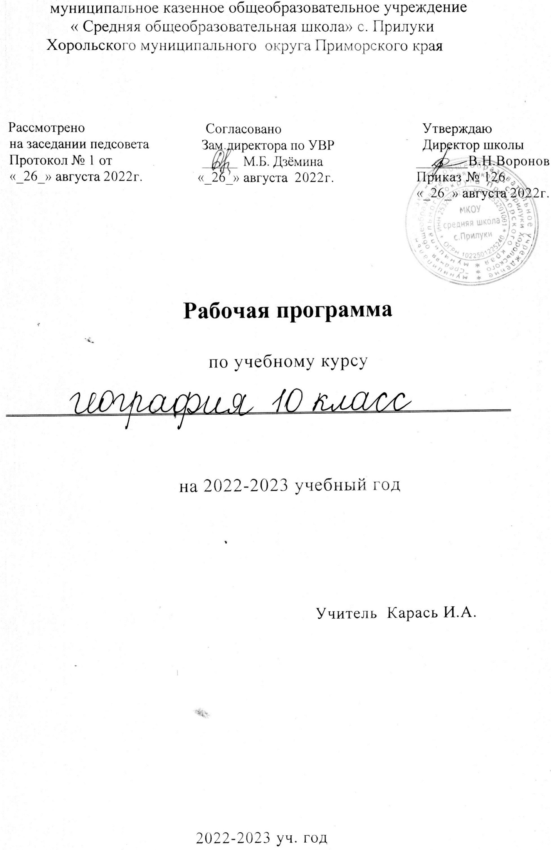ПОЯСНИТЕЛЬНАЯ ЗАПИСКА
Рабочая программа по учебному курсу география для 10-х классов составлена в соответствии с Федеральным государственным образовательным стандартом среднего общего образования, Примерной основной образовательной программой среднего общего образования Федеральным перечнем учебников, допущенных к использованию, авторской программой В.П. Максаковского, составителя учебника Экономическая и социальная география мира. 10-11 класс,. Базовый уровень. М., Просвещение , 2021
Цель курса:
- Формирование у школьников законченных широких представлений о социально-экономической составляющей географической картины мира.
Задачи курса:
- освоить систему географических знаний о целостном, многообразном и динамично изменяющемся мире, взаимосвязи природы, населения и хозяйства на всех территориальных уровнях, географических аспектах глобальных проблем человечества и путях их решения, методах изучения географического пространства, разнообразии его объектов и процессов;
- овладеть умениями сочетать глобальный, региональный и локальный подходы для описания и анализа природных, социально-экономических, геоэкологических процессов и явлений;
- развить познавательные интересы, интеллектуальные и творческие способности посредством ознакомления с важнейшими географическими особенностями и проблемами мира, его регионов и крупнейших стран;
- сформировать систему знаний об экономических и социальных проблемах современного мира для целостного осмысления единства природы и общества на планетарном и региональном уровнях;
- формировать географическую культуру и географическое мышление учащихся, воспитывать чувство патриотизма;
- вооружить учащихся специальными и общеучебными умениями, позволяющими им самостоятельно добывать информацию географического характера по данному курсу;
- нахождения и применения географической информации, включая карты, статистические материалы, геоинформационные системы и ресурсы Интернета, для правильной оценки важнейших социально-экономических вопросов международной жизни; геополитической и геоэкономической ситуации в России, других странах и регионах мира, тенденций их возможного развития;
- воспитание патриотизма, толерантности, уважения к другим народам и культурам, бережного отношения к окружающей среде.

Место предмета в базисном учебном плане
Федеральный базисный учебный план для образовательных учреждений Российской Федерации отводит 70 часов для обязательного изучения учебного предмета «География. Современный мир» в 10-11 классах, из расчета 1 учебный час в неделю.
Количество часов
10 класс: Всего 35 часов; в неделю 1 час.
Практических работ - 9.

УМК:
Учебники В.П. Максаковский «Экономическая и социальная география мира. 10-11 класс. Базовый уровень. М., Просвещение, 2021»
– методическое пособие для учителя
География. Методические рекомендации. 10-11 классы: учеб. пособие для образоват.организаций / В.П.Максаковский, Д.В.Заяц. – М.:Просвещение, 2021. -207с.

ПРЕДМЕТНЫЕ РЕЗУЛЬТАТЫ ОСВОЕНИЯ УЧЕБНОГО ПРЕДМЕТА
ЛИЧНОСТНЫЕ:
- сформированность мировоззрения, соответствующего современному уровню развития науки и общественной практики, основанного на диалоге культур, а также различных форм общественного сознания, осознание своего места в поликультурном мире;
- сформированность основ саморазвития и самовоспитания в соответствии с общечеловеческими ценностями и идеалами гражданского общества;
- толерантное осознание и поведение в поликультурном мире, находить общие цели и сотрудничать для их достижения;
- навыки сотрудничества а образовательной, общественно полезной, учебно-исследовательской, проектной и других видах деятельности;
- нравственное сознание и поведение на основе усвоения общечеловеческих ценностей;
- готовность и способность к образованию как условию успешной профессиональной и общественной деятельности;
- эстетическое отношение к миру;
- принятие и реализация ценностей здорового и безопасного образа жизни;
- бережное, ответственное и компетентное отношение к физическому и психологическому здоровью, как собственному, так и других людей, умение оказывать первую помощь;
- осознанный выбор будущей профессии и возможностей реализации собственных жизненных планов;
- сформированность экологического мышления, приобретение опыта эколого-направленной деятельности;
- ответственное отношение к созданию семьи на основе осознанного принятия ценностей семейной жизни.
МЕТАПРЕДМЕТНЫЕ:
- умение самостоятельно определять цели деятельности и составлять планы деятельности, выбирать успешные стратегии в различных ситуациях;
- умение продуктивно общаться и взаимодействовать в процессе совместной деятельности, эффективно разрешать конфликты;
- владение навыками познавательной, учебно-исследовательской и проектной деятельности, применению различных методов познания;
- готовность и способность к самостоятельной информационно-познавательной деятельности, критически оценивать и интерпретировать информацию, получаемую из различных источников;
- умение получать назначение и функции различных социальных институтов;
- умение самостоятельно оценивать и принимать решения, определяющие стратегию поведения, с учётом гражданских и нравственных ценностей;
- владение языковыми средствами – умение ясно, логично и точно излагать свою точку зрения, использовать адекватные языковые средства;
- владение навыками познавательной рефлексии как осознание совершаемых действий и мыслительных процессов.
ПРЕДМЕТНЫЕ:
- владение представлениями о современной географической науке, её участии в решении важнейших проблем человечества;
- владение географическим мышлением для определения географических аспектов природных, социально-экономических и экологических процессов и проблем;
- сформированность процессов комплексных социально ориентированных географических знаний о закономерностях развития природы, особенностях процессов, протекающих в географическом пространстве;
- владение умениями проведения наблюдений за отдельными географическими объектами, их изменениями в результате природных и антропогенных воздействий;
- владение умениями использовать карты разного содержания для выявления закономерностей и тенденций;
- владение умениями географического анализа и интерпретации разнообразной информации;
- владение умениями применять географические знания для объяснения и оценки разнообразия явлений и процессов, адаптации к изменению её условий;
- сформированность представлений и знаний об основных проблемах взаимодействия природы и общества, о природных и социально-экономических аспектах экологических проблем.

СОДЕРЖАНИЕ УЧЕБНОГО ПРЕДМЕТА
Введение (1 ч).
Экономическая и социальная география как наука, её место в системе географических наук. Основные источники географической информации. Различные виды карт и методы работы с ними. Методы экономико-географических исследований. Геоинформационные системы.
Тема 1. Современная политическая карта мира (6 ч).
Современная политическая карта мира и этапы ее развития. Количественные и качественные изменения на политической карте мира. Государственная территория и государственная граница. Виды государственных границ. Исторический характер границ. Демаркация и делимитация. Территориальные воды.
Типология стран современного мира. Внутриконтинентальные, приморские и островные страны. Анклавы. Суверенные и зависимые государства. Государственный строй и государственное устройство. Монархии и республики. Унитарное и федеративное государства. Понятие о регионах мира. Международные организации, их многообразие и виды.
Практическая работа №1: Составление таблицы “Формы государственного правления и административно-территориального деления стран мира”.
Практическая работа №2: Характеристика политико-географического положения страны (по выбору).
Тема 2. Природа и человек в современном мире (8 ч)
Природа и географическая (окружающая) среда. Природопользование рациональное и нерациональное. Классификация природных ресурсов и обеспеченность ими отдельных стран. Понятие о природно-ресурсном потенциале и ресурсообеспеченности. Классификация стран по ресурсообеспеченности.
Минеральные ресурсы мира. Современная география топливных, рудных и нерудных полезных ископаемых. Обеспеченность минеральным сырьем различных государств и регионов. Металлогенетические пояса. Проблема исчерпания запасов минерального сырья. Территориальные сочетания полезных ископаемых. Комплексное освоение ископаемых.
Практическая работа №3: Нанесение на контурную карту мира основных топливно-рудных бассейнов Земли.
Земельные ресурсы. Земельный фонд и его структура. Использование пахотных площадей планеты. Деградация почв. Опустынивание – глобальная проблема. Лесные ресурсы. Их размещение на планете: северный и южный лесные пояса. Обеспеченность лесными ресурсами различных государств и регионов. Сокращение площади лесов планеты, его масштабы и последствия.
Ресурсы пресной воды. Роль речных вод в жизни человека. Неравномерность в обеспечении стран и регионов пресной водой. Пути преодоления нехватки водных ресурсов. Ухудшение качества воды. Сточные воды. Оборотное водоснабжение.
Ресурсы Мирового океана. Роль океана в обеспечении человечества разнообразными ресурсами. Биологические ресурсы. Аквакультура и марикультура. Виды минеральных ресурсов океана. Энергетические ресурсы: используемые и потенциальные.
Другие виды ресурсов. Альтернативные источники энергии. Гелиоэнергетика и ветроэнергетика. Ресурсы внутреннего тепла Земли. Рекреационные ресурсы, их виды. Изменение роли отдельных ресурсов в связи с появлением новых видов отдыха. Туристический бум. Объекты Всемирного наследия.
Практическая работа №4: Оценка ресурсообеспеченности отдельных стран мира (по выбору).
Тематический контроль №1 Введение. Современная политическая карта мира. Природа и человек в современном мире
Тема 3. География населения мира (7 ч).
Динамика численности населения мира в разные исторические периоды. Современная численность населения мира, отдельных стран и регионов. Рождаемость, смертность и естественный прирост – главные демографические показатели. Естественный прирост населения в разных странах и регионах. Типы воспроизводства населения.
Демографический кризис и демографический взрыв. Их причины и последствия. Демографическая политика. Ее цели в странах с разным типом воспроизводства населения.
Возрастной и половой состав населения. Половозрастные пирамиды.
Этнический (национальный) состав населения. Крупнейшие народы мира и языковые семьи. Рабочие языки ООН. Религиозный состав населения мира. Мировые и этнические религии. Этно-религиозные конфликты. Трудовые ресурсы и экономически активное население. Проблема безработицы и ее географические особенности. Неравномерность размещения населения. Плотность населения. География мировых миграционных процессов, их причины и следствия.
Урбанизация как всемирный процесс, ее особенности в развитых и развивающихся странах. Ложная урбанизация. Крупнейшие города мира. Агломерации и мегалополисы. Сельское населения и формы его расселения.
Практическая работа №5: Сравнительная оценка трудовых ресурсов и занятости населения в основных сферах хозяйства стран и регионов мира.
Практическая работа №6: Крупнейшие агломерации и мегалополисы мира.
Тема 4. Научно-техническая революция и мировое хозяйство (4 ч).
Современный этап НТР и его характерные черты. Влияние НТР на территориальную и отраслевую структуру мирового хозяйства. Старые, новые и новейшие отрасли промышленности. Наукоемкие отрасли. Авангардная тройка отраслей. Старопромышленные районы. Промышленные районы нового освоения и высоких технологий.
Формы разделения труда. Международное географическое разделение труда. Мировое хозяйство как совокупность национальных хозяйств стран мира. Международная хозяйственная специализация государств: роль географических факторов. Типы стран по их роли в МГРТ. Международная экономическая интеграция. Транснациональные корпорации. Крупнейшие международные отраслевые и региональные союзы.
Тема 5. География отраслей мирового хозяйства (6 ч).
Промышленность мира. Топливно-энергетическая промышленность. Нефтегазовая и угольная промышленность. Грузопотоки топлива. Страны экспортеры и страны импортеры. Электроэнергетика. Роль электростанций разных видов в мировом производстве электроэнергии. Специфика электроэнергетики разных стран.
Обрабатывающая промышленность: машиностроение, металлургия, химическая, лесная и легкая промышленность. Связь уровня развития обрабатывающей промышленности с уровнем социально-экономического развития государств. Мировые лидеры в различных отраслях промышленного производства.
Сельское хозяйство, его отраслевой состав. Земледелие и животноводство. Аграрные отношения в странах разного типа. Продовольственное и товарное сельское хозяйство. «Зеленая революция» и ее сущность. Мировые лидеры в производстве сельскохозяйственной продукции.
Транспорт мира и его состав. Значение и особенности разных видов транспорта в мировых перевозках грузов и пассажиров. Грузооборот и пассажирооборот. Густота транспортной сети.
Международные экономические отношения, их формы. Свободные экономические зоны. Международная торговля: товарная структура и географическое распределение. Другие формы МЭО: кредитно-финансовые, производственные, предоставление услуг.
Практическая работа №7: Анализ основных факторов размещения производства в мире. Практическая работа №8: Составление экономико-географической характеристики одной из отраслей промышленности мира.
Тематический контроль №2: Мировое хозяйство и научно-техническая революция. География отраслей мирового хозяйства.
Тема 6. Россия в современном мире (2 ч).
Место России в мировой политике. Участие России в международных организациях. Россия и глобальный миропорядок.Место России в мировом природно-ресурсном потенциале. Россия в мировой территории, в мировых ресурсах полезных ископаемых.
Экономика России на мировом фоне. Место России в промышленности мира. Лидирующее положение России в отраслях топливно-энергетического комплекса. Место России в мировом транспорте. Более сильные позиции России в железнодорожном и трубопроводном транспорте, более слабые – в автомобильном, морском и воздушном транспорте. Основные направления международной транспортной инфраструктуры для транспортировки нефти и природного газа. Россия в международных экономических отношениях.

УЧЕБНО-ТЕМАТИЧЕСКИЙ ПЛАН 10 КЛАСС

№ | Наименование разделов | Количество часов | Практическая часть
 |  |  | Практичес  кие работы | Контроль  ные работы
1 | Введение | 1
2 | Современная политическая карта мира | 6 | 1
3 | Природа и человек в современном мире | 8 | 3 | 1
4 | География населения мира | 7 | 2
5 | Научно-техническая революция и мировое хозяйство | 4
6 | География отраслей мирового хозяйства | 6 | 2
7 | Россия в современном мире | 2 |  | 1
ИТОГО |  | 34 | 8 | 2

Тематический контроль №1 Введение. Современная политическая карта мира. Природа и человек в современном мире.
Тематический контроль №2 География населения мира. Научно-техническая революция и мировое хозяйство. География отраслей мирового хозяйства

КАЛЕНДАРНО-ТЕМАТИЧЕСКОЕ ПЛАНИРОВАНИЕ 10 КЛАСС

№ п/п | Тема урока | Количество часов | Дата планируемая | Дата фактическая | Примечание
ВВЕДЕНИЕ (1 ч)
1 | Экономическая и социальная география как наука, её место в системе географических наук | 1
СОВРЕМЕННАЯ ПОЛИТИЧЕСКАЯ КАРТА МИРА (6 ч)
2 | Многообразие стран современного мира | 1
3 | Влияние международных отношений на политическую карту мира | 1
4 | Государственный строй стран мира | 1
5 | Практическая работа №1 Составление таблицы “Формы государственного правления и административно-территориального деления стран мира” | 1
6 | Что такое политическая география | 1
7 | Практическая работа №2 Характеристика политико-географического положения страны (по выбору) | 1
ПРИРОДА И ЧЕЛОВЕК В СОВРЕМЕННОМ МИРЕ (8 ч)
8 | Взаимодействие общества и природы | 1
9 | Мировые природные ресурсы (1) | 1
10 | Практическая работа №3 Нанесение на контурную карту мира основных топливно-рудных бассейнов Земли | 1
11 | Мировые природные ресурсы (2) | 1
12 | Мировые природные ресурсы (3) | 1
13 | Загрязнение и охрана окружающей среды. | 1
14 | Практическая работа №4 Оценка ресурсообеспеченности отдельных стран мира (по выбору) | 1
15 | Тематический контроль №1 Введение. Современная политическая карта мира. Природа и человек в современном мире | 1
ГЕОГРАФИЯ НАСЕЛЕНИЯ МИРА (7 ч)
16 | Численность и воспроизводство населения. Работа над ошибками | 1
17 | Демографическая политика | 1
18 | Возрастной и половой состав населения. Половозрастные пирамиды. Этнический состав населения | 1
19 | Размещение и миграции населения | 1
20 | Городское и сельское население | 1
21 | Практическая работа №5 Сравнительная оценка трудовых ресурсов и занятости населения в основных сферах хозяйства стран и регионов мира | 1
22 | Практическая работа №6 Крупнейшие агломерации и мегалополисы мира | 1
НАУЧНО-ТЕХНИЧЕСКАЯ РЕВОЛЮЦИЯ И МИРОВОЕ ХОЗЯЙСТВО
(4 ч)
23 | Научно-техническая революция | 1
24 | Мировое хозяйство | 1
25 | Отраслевая и территориальная структура хозяйства | 1
26 | Факторы размещения | 1
ГЕОГРАФИЯ ОТРАСЛЕЙ МИРОВОГО ХОЗЯЙСТВА (6 ч)
27 | География промышленности Практическая работа №7 Анализ основных факторов размещения производства в мире | 1
28 | География сельского хозяйства и рыболовства | 1
29 | География транспорта | 1
30 | Всемирные экономические отношения | 1
31 | Практическая работа №8 Составление экономико-географической характеристики одной из отраслей промышленности мира | 1
32 | Тематический контроль №2 География населения мира. Научно-техническая революция и мировое хозяйство. География отраслей мирового хозяйства | 1
РОССИЯ В СОВРЕМЕННОМ МИРЕ (2 ч)
33 | Место России в мировой политике, в мировом природно-ресурсном и людском потенциале, в мировом хозяйстве. Работа над ошибками | 1
34 | Итоговый урок | 1

